[EbookStore]
Use Case Model

Date | [March 24, 2012]
Version | [1.0]
Status | [Type document status here]
Author | [LeHoangDinhTuan, Developer]
Reviewed by | [LeHoangDinhTuan, Project Manager]
Approved by | []

Revision History
Date | Version | Description | Author
<day month, year> | <0.0> | <Mô tả> | <Name>

Table of Contents
1 Introduction 4
1.1 Purpose 4
1.2 Scope 4
1.3 Definitions, Acronyms and Abbreviations 4
1.4 References 4
1.5 Overview 4
2 Use Case Model 5
2.1 Text 5
2.2 Actors 5
2.2.1 Admin 6
2.2.2 Student 6
2.2.3 Librarian 6
2.2.4 Teacher 6
2.2.5 User 6
3 Đặc tả Usecase 7
3.1 Gói CMS 7
3.1.1 Login 8

Introduction

Purpose

This is document describes the Use case scenario of Ebook Store Control.

Scope

This is document describes the Use case scenario of Ebook Store Control.

This document is used by development team.

Definitions, Acronyms and Abbreviations

No | Term | Description
1

References

Overview

Use Case Model
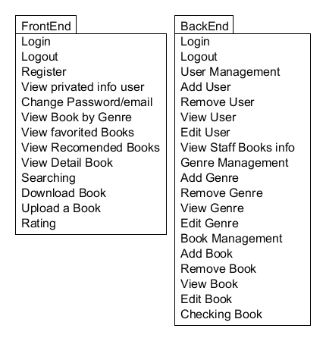
Figure 1 Use Case Model

List of usecase

Actors

List of Actors

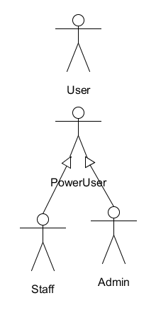
Figure 2: Actors

User

Là người sử dụng thông thường, các khách vãng lai hay thành viên đã đăng ký

PowerUser

Biểu hiện người sử dụng trong quản trị hệ thống

Admin

Người quản trị cấp cao nhất có mọi quyền thuộc về phần BackEnd

Staff

Nhân viên có nhiệm vụ kiểm duyệt sách, quyền giới hạn trong các chức năng quản lý books, genre, staff

Đặc tả Usecase

Gói FrontEnd

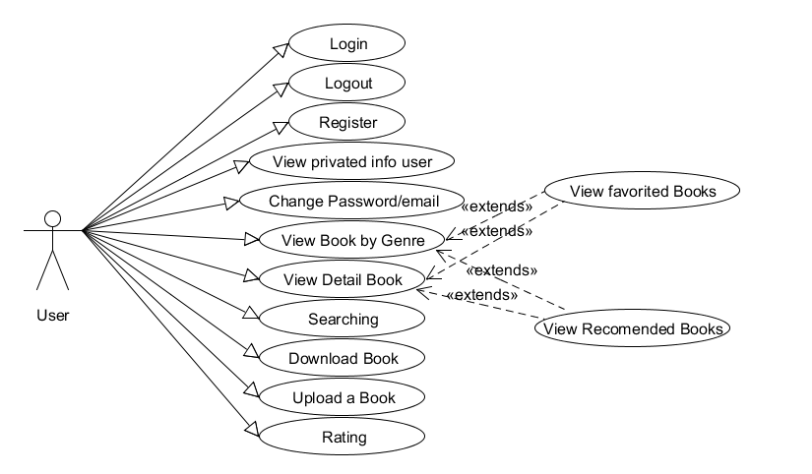

Download a Book

Actor:

User

Tóm tắt:

User case này mô tả người dùng download một quyển sách

Dòng sự kiện:

Dòng sự kiện chính:

Use case này bắt đầu khi người dùng chọn download một quyển sách
- Người dùng click chọn download quyển sách
- Hệ thống xử lý lưu lại lưu lại session đường dẫn quyển sách chuyển sang giao diện download
- Người dùng click chọn download button
- Hệ thống lấy từ session ra đường dẫn quyển sách đã chọn đọc dữ liệu và transfer ngược lại cho client web browser.

Dòng sự kiện phụ:

Dòng sự kiện khác:

Điều kiện tiên quyết:

Không có.

Điều kiện sau:

Nếu usecase thành công người dùng download được quyển sách

Điểm mở rộng:

Không có.

View Book by Genre

Actor:

User

Tóm tắt:

User case này mô tả người dùng xem các loại sách theo thể loại

Dòng sự kiện:

Dòng sự kiện chính:

Use case này bắt đầu khi người dùng chọn xem “tủ sách”
- Người dùng click chọn tủ sách, chọn loại sách muốn hiện
- Hệ thống xử lý load các ebook thuộc loại sách đã chọn từ database, thực hiện 2 usecase view favorited books và view recommended books, rồi thực hiện chuyển giao diện hiển thị sách trong loại
- Kết thúc usecase.
Dòng sự kiện phụ:

Dòng sự kiện khác:

Điều kiện tiên quyết:

Không có.

Điều kiện sau:

Nếu usecase thành công hệ thống hiển thị thành công các sách cần xem

Điểm mở rộng:

Không có.

Rating

Actor:

User

Tóm tắt:

User case này mô tả người dùng đánh giá điểm cho một quyển sách

Dòng sự kiện:

Dòng sự kiện chính:

Use case này bắt đầu khi người dùng chọn xem thông tin một quyển sách
- Người dùng click chọn điểm cho quyển sách
- Hệ thống thực hiện ajax load từ database quyển sách đang được chọn, thêm điểm vào, lưu lại xuống database
- Kết thúc usecase.
Dòng sự kiện phụ:

Dòng sự kiện khác:

Điều kiện tiên quyết:

Không có.

Điều kiện sau:

Nếu usecase thành công hệ thống thêm được điểm người dùng chọn vào quyển sách

Điểm mở rộng:

Không có.

Seaching

Actor:

User

Tóm tắt:

Use case này mô tả người dùng search 1 quyển sách theo các thông tin cần tìm.

Dòng sự kiện:

Dòng sự kiện chính:

Use case này bắt đầu khi một actor muốn tìm 1 quyển sách theo thông tin mình có
- User nhấp vào chức năng search trên giao điện chính.
- Hệ thống hiện ra giao diện search với một form cho người dùng nhập các thông tin về quyển sách: Name, Description, Author, Point, vùng giá trị của Point, Book Gernes.
- Người nhập nhập thông tin cần search có thể bỏ trống bất kỳ trường nào, sau đó submit nút search.
- Hệ thống tiến hành tìm kiếm và hiển thị kết quả search cho người dùng.
Dòng sự kiện phụ:

Ở dòng sự kiện Hệ thống tiền hành tìm kiếm: Nếu người dùng không nhập bất cứ trường thì sẽ tìm theo mặc định là ở điều kiện Point bằng 0 và Book Gernes là Programing.
Ở dòng sự kiện Hệ thống tiền hành tìm kiếm: Các trường phải nhập(Name, Description, Author), nếu người dùng không nhập trường nào thì sẽ không xuất hiện trong điều kiện tìm kiếm.
Ở dòng sự kiện Hệ thống tiền hành tìm kiếm: Việc tìm kiếm các trường phải nhập (Name, Description, Author) là tìm kiếm tất cả những sách mà có điều kiện là Name có chứa các ký tự trong trường Name mà người dùng nhập trong form, tương tự cho cách điều kiện về Desription, Author.
Ở dòng sự kiện Hệ thống tiền hành tìm kiếm: phần lựa chọn Point và vùng giá trị của Point tương ứng, vùng giá trị của Point gồm: Less(nhỏ hơn), Equal(bằng), Greater(Lớn hơn). Nếu người dùng chọn vùng giá trị nào thì điều kiện tìm kiếm theo Point sẽ theo vùng giá trị đó. Ví dụ chọn Point là 3 và cùng giá trị là Greater thì điều kiện tìm kiếm là tất cả những cuốn sách mà có Point lớn hơn 3.

Dòng sự kiện khác:

Không có

Điều kiện tiên quyết:

Người dùng phải đăng nhập vào hệ thống.

Điều kiện sau:

Hệ thống không có gì thay dổi

Điểm mở rộng:

Không có.

Upload a Book

Actor:

User, Staff, Admin

Tóm tắt:

Use case này mô tả actor upload một quyển sách

Dòng sự kiện:

Dòng sự kiện chính

Use case bắt đầu khi actor chọn download một quyển sách
- Người dùng chọn menu upload
- Hệ thống yêu cầu người dùng chọn một quyển sách, hình bìa sách để upload, nhập tên của tác giả quyển sách, mô tả về sách và thể loại sách. Khi actor ấn nút upload, hệ thống kiểm tra tính hợp lệ của thông tin, sau đó lưu sách và các thông tin của nó trên server rồi báo kết quả về cho actor.
Trong các yêu cầu trên, chỉ có yêu cầu chọn sách để upload là bắt buộc.
Sách được chọn để upload phải có đuôi mở rộng là .pdf (không phân biệt hoa thường).
Nếu actor upload thêm hình bìa sách, hình đó phải có đuôi mở rộng là .jpg hoặc .gif (không phân biệt hoa thường).
Dòng sự kiện phụ

Nếu có một thông tin nào đó không hợp lệ, hệ thống báo lỗi ngay trên trang upload.

Điều kiện tiên quyết

Các actors phải đăng nhập thành công.

Điều kiện sau

Sách và các thông tin khác về nó (nếu có) được lưu trên server.

Điểm mở rộng

Gói BackEnd

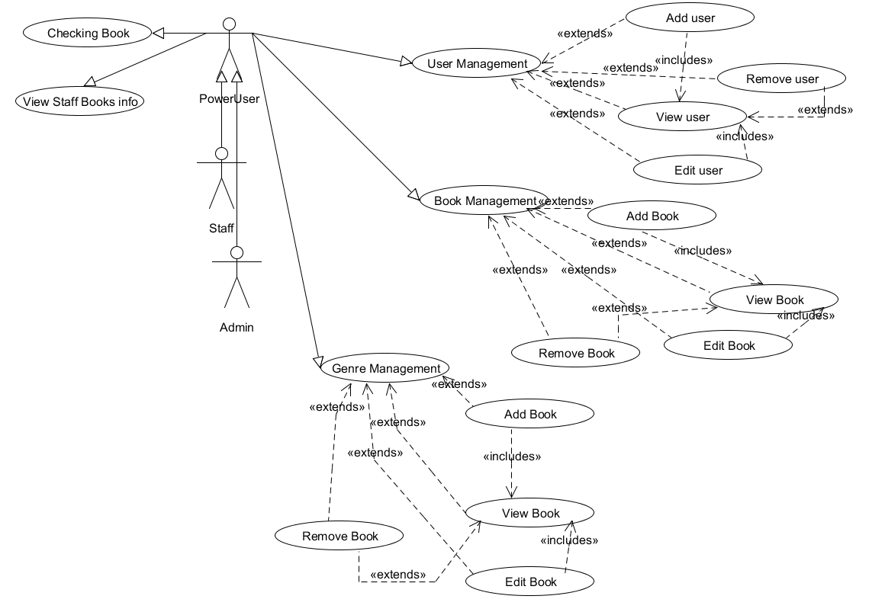

User Management

Actor:

Admin

Tóm tắt:

User case này mô tả người quản trị thêm, xóa, sửa, xem thông tin staff.

Dòng sự kiện:

Dòng sự kiện chính:

Use case này bắt đầu khi người dùng chọn chức năng quản lý User
- Người dùng click chọn User management
- Hệ thống kiểm tra user có phải là admin
- Hệ thống chuyển giao diện gồm 4 chức năng : Create User, Delete User, View User, Update User, Danh sách các user trong hệ thống
- Tùy chức năng mà các dòng sự kiện sau sẽ được thực hiện.
- Admin chọn tạo user | - Thực hiện usecase Add user
- Admin chọn xóa user | - Thực hiện usecase Remove user
- Admin chọn sửa user | - Thực hiện usecase Edit user
- Admin chọn xem một user | - Thực hiện usecase View user

Dòng sự kiện phụ:

Dòng sự kiện khác:

Nếu user đăng nhập với tài khoản thường thì hệ thống chuyển trang báo tài khoản không có đủ permission
Nếu user chưa đăng nhập, hệ thống chuyển sang trang đăng nhập.

Điều kiện tiên quyết:

Phải đăng nhập bằng tài khoản admin

Điều kiện sau:

Nếu usecase thành công hệ thống hiển thị được danh sách các user trong hệ thống.

Điểm mở rộng:

Không có.

Add user

Actor:

Admin

Tóm tắt:

User case này mô tả người dùng thêm một user mới vào hệ thống

Dòng sự kiện:

Dòng sự kiện chính:

Use case này bắt đầu khi người dùng chọn create user
- Admin click create user
- Hệ thống chuyển sang trang tạo user gồm form username, password, email, role
- Admin nhập đủ thông tin vào form và submit.
- Hệ thống kiểm tra user đã tồn tại hay chưa. Lưu user mới vào cơ sở dữ liệu thực hiện usecase view user, với user là user mới tạo
Dòng sự kiện phụ:

Dòng sự kiện khác:

Nếu User đã tồn tại thì hệ thống chuyển sang trang báo lỗi user đã tồn tại. và quay lại trang tạo user

Điều kiện tiên quyết:

Phải đăng nhập bằng user admin

Điều kiện sau:

Nếu usecase thành công hệ thống thêm mới một user

Điểm mở rộng:

Không có.

View user

Actor:

Admin

Tóm tắt:

User case này mô tả người dùng thêm xem thông tin một user

Dòng sự kiện:

Dòng sự kiện chính:

Use case này bắt đầu khi người dùng chọn view user, hoặc được usecase khác kích hoạt
- Hệ thống thực hiện chuyển sang trang hiện thông tin một user gồm username, password, email, roles. Kết thúc usecase
Dòng sự kiện phụ:

Dòng sự kiện khác:

Điều kiện tiên quyết:

Phải đăng nhập bằng user admin

Điều kiện sau:

Nếu usecase thành công hệ thống hiển thị được thông tin user.

Điểm mở rộng:

Không có.

Remove user

Actor:

Admin

Tóm tắt:

User case này mô tả người dùng xóa một user khỏi hệ thống

Dòng sự kiện:

Dòng sự kiện chính:

Use case này bắt đầu khi người dùng chọn xóa user trên danh sách Management hay khi view một user
- Hệ thống thực hỏi xác nhận một lần nữa admin có muốn xóa user.
- Admin chấp nhận, hệ thống xóa user ra khỏi hệ thống
Dòng sự kiện phụ:

Dòng sự kiện khác:

Điều kiện tiên quyết:

Phải đăng nhập bằng user admin

Điều kiện sau:

Nếu usecase thành công hệ thống hiển xóa được user khỏi hệ thống.

Điểm mở rộng:

Không có.

Edit user

Actor:

Admin

Tóm tắt:

User case này mô tả người dùng thay đổi thông tin của user

Dòng sự kiện:

Dòng sự kiện chính:

Use case này bắt đầu khi người dùng chọn edit user trên danh sách Management hay khi view một user
- Hệ thống thực hiện chuyển sang trang hiện thông tin một user gồm username, password, email, roles.
- Admin thực hiện chỉnh sửa các thông tin cần thiết và chọn submit
- Hệ thống sẽ tiến hành update lại database thông tin user. Kêt thúc usecase
Dòng sự kiện phụ:

Dòng sự kiện khác:

Điều kiện tiên quyết:

Phải đăng nhập bằng user admin

Điều kiện sau:

Nếu usecase thành công hệ thống update được thông tin admin đã nhập

Điểm mở rộng:

Không có.

Book Management

Actor:

Admin

Tóm tắt:

User case này mô tả admin sử dụng chức năng quản lý sách trong hệ thống.

Dòng sự kiện:

Dòng sự kiện chính:

Use case này bắt đầu khi người dùng chọn chức năng quản trị sách
- Hệ thống thực hiện load danh sách các sách trong hệ thống và hiển thị lên màn hình.
- Admin thực hiện tiếp các chức năng sau
- Admin chọn tạo Book | - Thực hiện usecase Add book
- Admin chọn xóa Book | - Thực hiện usecase Remove book
- Admin chọn sửa Book | - Thực hiện usecase Edit book
- Admin chọn xem một Book | - Thực hiện usecase View book

Dòng sự kiện phụ:

Dòng sự kiện khác:

Điều kiện tiên quyết:

Phải đăng nhập bằng user admin

Điều kiện sau:

Nếu usecase thành công hệ thống hiển thị được danh sách các ebook trong hệ thống

Điểm mở rộng:

Không có.

Add Book

Actor:

Admin

Tóm tắt:

User case này mô tả người dùng thêm một user mới vào hệ thống

Dòng sự kiện:

Dòng sự kiện chính:

Use case này bắt đầu khi người dùng chọn create user
- Admin click create book
- Hệ thống chuyển sang trang tạo book gồm form Name, Description, Author, check, resource, urlImage, genres.
- Admin nhập đủ thông tin vào form và submit.
- Hệ thống lưu book mới vào cơ sở dữ liệu thực hiện usecase view book, với book là book mới tạo
Dòng sự kiện phụ:

Dòng sự kiện khác:

Điều kiện tiên quyết:

Phải đăng nhập bằng user admin

Điều kiện sau:

Nếu usecase thành công hệ thống thêm mới một book

Điểm mở rộng:

Không có.

View book

Actor:

Admin

Tóm tắt:

User case này mô tả người dùng thêm xem thông tin một book

Dòng sự kiện:

Dòng sự kiện chính:

Use case này bắt đầu khi người dùng chọn view book, hoặc được usecase khác kích hoạt
- Hệ thống thực hiện chuyển sang trang hiện thông tin một book gồm Name, Description, Author, check, resource, urlImage, downloadCount, Staff, Rate, genres. Kết thúc usecase
Dòng sự kiện phụ:

Dòng sự kiện khác:

Điều kiện tiên quyết:

Phải đăng nhập bằng user admin

Điều kiện sau:

Nếu usecase thành công hệ thống hiển thị được thông tin user.

Điểm mở rộng:

Không có.

Remove book

Actor:

Admin

Tóm tắt:

User case này mô tả người dùng xóa một book khỏi hệ thống

Dòng sự kiện:

Dòng sự kiện chính:

Use case này bắt đầu khi người dùng chọn xóa book trên danh sách Management hay khi view một book
- Hệ thống thực hỏi xác nhận một lần nữa admin có muốn xóa book.
- Admin chấp nhận, hệ thống xóa book ra khỏi hệ thống.
Dòng sự kiện phụ:

Dòng sự kiện khác:

Điều kiện tiên quyết:

Phải đăng nhập bằng user admin

Điều kiện sau:

Nếu usecase thành công hệ thống hiển xóa được book khỏi hệ thống.

Điểm mở rộng:

Không có.

Edit book

Actor:

Admin

Tóm tắt:

User case này mô tả người dùng thay đổi thông tin của user

Dòng sự kiện:

Dòng sự kiện chính:

Use case này bắt đầu khi người dùng chọn edit user trên danh sách Management hay khi view một book
- Hệ thống thực hiện chuyển sang trang hiện thông tin một user gồm Name, Description, Author, check, resource, urlImage, downloadCount, Staff, Rate, genres.
- Admin thực hiện chỉnh sửa các thông tin cần thiết và chọn submit.
- Hệ thống sẽ tiến hành update lại database thông tin book. Kêt thúc usecase.
Dòng sự kiện phụ:

Dòng sự kiện khác:

Điều kiện tiên quyết:

Phải đăng nhập bằng user admin

Điều kiện sau:

Nếu usecase thành công hệ thống update được thông tin admin đã nhập

Điểm mở rộng:

Không có.

Genre Management

Actor:

Admin

Tóm tắt:

User case này mô tả admin sử dụng chức năng quản lý sách trong hệ thống.

Dòng sự kiện:

Dòng sự kiện chính:

Use case này bắt đầu khi người dùng chọn chức năng quản trị sách
- Hệ thống thực hiện load danh sách các thể loại trong hệ thống và hiển thị lên màn hình.
- Admin thực hiện tiếp các chức năng sau
- Admin chọn tạo Genre | - Thực hiện usecase Add genre
- Admin chọn xóa Genre | - Thực hiện usecase Remove genre
- Admin chọn sửa Genre | - Thực hiện usecase Edit genre
- Admin chọn xem một Genre | - Thực hiện usecase View genre

Dòng sự kiện phụ:

Dòng sự kiện khác:

Điều kiện tiên quyết:

Phải đăng nhập bằng user admin

Điều kiện sau:

Nếu usecase thành công hệ thống hiển thị được danh sách các genre trong hệ thống

Điểm mở rộng:

Không có.

Add Genre

Actor:

Admin

Tóm tắt:

User case này mô tả người dùng thêm một genre mới vào hệ thống

Dòng sự kiện:

Dòng sự kiện chính:

Use case này bắt đầu khi người dùng chọn create user
- Admin click create genre
- Hệ thống chuyển sang trang tạo genre gồm form Name
- Admin nhập đủ thông tin vào form và submit.
- Hệ thống lưu genre mới vào cơ sở dữ liệu thực hiện usecase view genre, với genre là genre mới tạo
Dòng sự kiện phụ:

Dòng sự kiện khác:

Điều kiện tiên quyết:

Phải đăng nhập bằng user admin

Điều kiện sau:

Nếu usecase thành công hệ thống thêm mới một genre

Điểm mở rộng:

Không có.

View genre

Actor:

Admin

Tóm tắt:

User case này mô tả người dùng thêm xem thông tin một genre

Dòng sự kiện:

Dòng sự kiện chính:

Use case này bắt đầu khi người dùng chọn view genre, hoặc được usecase khác kích hoạt
- Hệ thống thực hiện chuyển sang trang hiện thông tin một genre gồm Name. Kết thúc usecase
Dòng sự kiện phụ:

Dòng sự kiện khác:

Điều kiện tiên quyết:

Phải đăng nhập bằng user admin

Điều kiện sau:

Nếu usecase thành công hệ thống hiển thị được thông tin user.

Điểm mở rộng:

Không có.

Remove genre

Actor:

Admin

Tóm tắt:

User case này mô tả người dùng xóa một genre khỏi hệ thống

Dòng sự kiện:

Dòng sự kiện chính:

Use case này bắt đầu khi người dùng chọn xóa genre trên danh sách Management hay khi view một genre
- Hệ thống thực hỏi xác nhận một lần nữa admin có muốn xóa genre.
- Admin chấp nhận, hệ thống xóa genre ra khỏi hệ thống.
Dòng sự kiện phụ:

Dòng sự kiện khác:

Điều kiện tiên quyết:

Phải đăng nhập bằng user admin

Điều kiện sau:

Nếu usecase thành công hệ thống hiển xóa được genre khỏi hệ thống.

Điểm mở rộng:

Không có.

Edit genre

Actor:

Admin

Tóm tắt:

User case này mô tả người dùng thay đổi thông tin của user

Dòng sự kiện:

Dòng sự kiện chính:

Use case này bắt đầu khi người dùng chọn edit user trên danh sách Management hay khi view một genre
- Hệ thống thực hiện chuyển sang trang hiện thông tin một user gồm Name.
- Admin thực hiện chỉnh sửa các thông tin cần thiết và chọn submit.
- Hệ thống sẽ tiến hành update lại database thông tin genre. Kêt thúc usecase.
Dòng sự kiện phụ:

Dòng sự kiện khác:

Điều kiện tiên quyết:

Phải đăng nhập bằng user admin

Điều kiện sau:

Nếu usecase thành công hệ thống update được thông tin admin đã nhập

Điểm mở rộng:

Không có.

